|  |  |
| --- | --- |
| 受  験  番  号 |  |

**令和４年度**

**大阪府クリーニング師学科試験問題**

**（注意事項）**

１　試験開始後、ページの落丁や印刷の不明瞭なものがないか確かめてください。

２　解答は、別紙の解答用紙に黒鉛筆（シャープペンシル可）を使って明確に記入してください。

３　解答の記入方法等は次のとおりです。

(1)　解答用紙の問題番号に該当する選択肢①②③④から正解と思う番号を一つ選んで、〇の中をぬりつぶしてください。

たとえば、ある問題に対し、②が正解と思ったときは、解答用紙のその問題番号の行の②をぬりつぶして、①●③④としてください。

(2)　問題番号と解答用紙の番号をまちがえないように注意してください。

(3)　書き違えたときは、消しゴムで完全に消してから明瞭に再度記入してください。

解答番号の〇の外側にマークをしたり、不明瞭であった時は、採点できなくなることがありますので注意してください。

　(4)　１つの問題に対し○の中を２つ以上ぬりつぶした場合は不正解となります。

４　試験時間は、午後1時45分から午後2時30分までの45分間です。

５　試験途中で退出することはできません。

６　受験票は机の上に置き、退出する際は必ず持って出てください。

７　法令等においては、「洗濯」と「洗たく」が混在していますが、本試験においては「洗たく」に統一して記載しています。

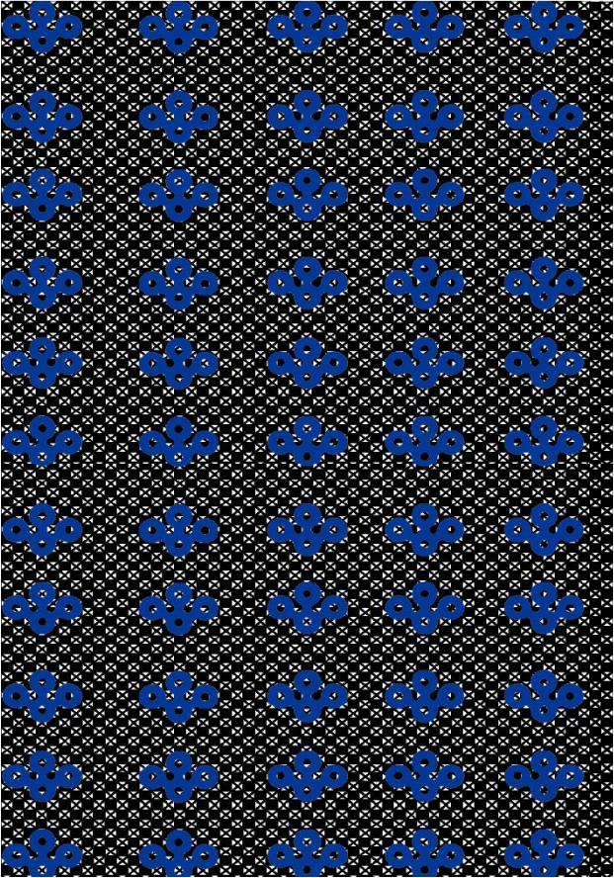

衛 生 法 規 に 関 す る 知 識

（令和４年度）

１．クリーニング業法で規定するクリーニング業及び営業者について、正しいものを一つ選びなさい。

1. 洗たくをしないで洗たく物の受取及び引渡しをすることを営業とする者は、営業者に含まれない。
2. 着物をほどいて、にして水洗いをする行為（洗い張り）は、クリーニング業に含まれる。
3. コインオペレーションクリーニング機を設置し、全てセルフサービスにより利用者に機械を利用させることは、クリーニング業に含まれない。
4. 繊維製品を使用させるために貸与し、その使用済み後はこれを回収して洗たくし、さらにこれを貸与することを繰り返して行うことを営業とすることは、クリーニング業に含まれない。

２．クリーニング業法に規定するクリーニング師及びクリーニング師免許の取扱いについて、誤っているものを一つ選びなさい。

1. クリーニング師免許証の再交付を申請した後、失った免許証を発見したときは、５日以内に免許を与えた都道府県知事に提出しなければならない。
2. クリーニング師免許を有する者は、クリーニング師試験合格地の都道府県以外においても、クリーニング師として従事することができる。
3. クリーニング所の開設者は、クリーニング師でなければならない。
4. クリーニング師は、本籍又は氏名を変更したときは、１０日以内に、免許証の訂正の申請を免許を与えた都道府県知事にしなければならない。

３．クリーニング師の研修及び業務従事者に対する講習について、正しいものを一つ選びなさい。

1. クリーニング所の業務に従事するクリーニング師は、業務に従事した後１年以内に都道府県知事が指定したクリーニング師の資質の向上を図るための研修を受けなければならない。
2. クリーニング所の業務に従事するクリーニング師が３名いるクリーニング所の場合、都道府県知事が指定したクリーニング師の資質の向上を図るための研修を受けるのは、１名でよい。
3. 営業者は、クリーニング所を開設した日から１年以内にその従事者の中から、その従事者の数の10分の１の者を選び、都道府県知事が指定した当該業務に関する知識の習得及び技能の向上を図るための講習を受けさせなければならない。
4. クリーニング所の業務に従事するクリーニング師は、初回の研修受講後、５年を超えない期間ごとに研修を受けるものとする。

４．クリーニング業法に関する記述について、正しいものを一つ選びなさい。

（令和４年度）

1. 営業者は、苦情の申出先を店頭に掲示すれば、洗たく物の受取及び引渡しをしようとする際に、利用者に当該掲示事項を記載した書面を配布しなくてもよい。
2. 都道府県知事は、営業者又はその使用人で、洗たく物の処理の業務に従事するものが伝染性の疾病にかかり、その就業が公衆衛生上不適当と認めるときは、期間を定めてその業務を停止することができる。
3. クリーニング師であれば、クリーニング所以外の場所でも、営業として洗たく物の処理を行うことができる。
4. クリーニング業法に基づく罰金の規定は、クリーニング業法に基づく環境衛生監視員による立入検査を拒んだ者には、適用されない。

公 衆 衛 生 に 関 す る 知 識

（令和４年度）

５．日本国憲法第２５条に規定されている条文の空欄　　ア　　、　　イ　　、

ウ　 に当てはまる語の組み合わせについて、正しいものを一つ選びなさい。

「すべての国民は、　　ア　　で　　イ　　な最低限度の生活を営む権利を有する。国は、すべての　　ウ　　について、社会福祉、社会保障及び公衆衛生の向上及び増進に努めなければならない。」

1. ア：健康　　イ：文化的　　ウ：生活部面
2. ア：安全　　イ：衛生的　　ウ：生活部面
3. ア：安全　　イ：文化的　　ウ：経済部面
4. ア：健康　　イ：衛生的　　ウ：経済部面

６．クリーニング所に関連する法律の規制について、誤っているものを一つ選びなさい。

1. プラスチックに係る資源循環の促進等に関する法律において、特定プラスチック使用製品（衣類用ハンガー及び衣類用カバー）を使用しているすべてのクリーニング事業者は、プラスチック廃棄物の排出抑制、再資源化の促進などに取り組まなければならない。
2. 建築基準法において、引火性溶剤を用いるドライクリーニング工場の立地が認められているのは、第１種低層住居専用地域のみである。
3. 廃棄物の処理及び清掃に関する法律において、クリーニング所で使用する石油系溶剤を含む廃油は、特別管理産業廃棄物に分類され、特別管理産業廃棄物管理責任者を置かなければならない。
4. 労働安全衛生法の規定に基づく特定化学物質障害予防規則において、テトラクロロエチレンを取り扱う作業場には、作業に従事する労働者が見やすい箇所に、テトラクロロエチレンが人体に及ぼす作用を掲示しなければならない。

７．感染症に関する記述について、誤っているものを一つ選びなさい。

1. セレウス菌が形成する芽胞は、熱やアルコールに抵抗性があり、病院リネン類を介した集団感染の原因となる。
2. 洗たく前の委託物に触れる場合、マスク・エプロンの着用が感染症予防に有効である。
3. 新型コロナウイルス感染症（COVID-19）の主要な感染経路は、エアロゾル感染、接触感染、飛沫感染と考えられており、感染を予防するためには、石けんを使った手洗いや、密閉空間、密集場所、密接場面のいわゆる「３つの密」を避けることが重要である。
4. 感染症の病原体を保有している者は、必ずその感染症の症状を呈する。

８．指定洗たく物の消毒方法について、誤っているものを一つ選びなさい。

（令和４年度）

1. 蒸気による消毒方法では、80℃以上の湿熱に５分間以上触れさせる。
2. 熱湯による消毒方法では、80℃以上の熱湯に10分間以上浸す。
3. 逆性石けん液、両性界面活性剤等の殺菌効果のある界面活性剤による消毒では、その適正希釈水溶液中に30℃以上で30分間以上浸す。
4. さらし粉、次亜塩素酸ナトリウム等を使用した塩素剤による消毒では、その遊離塩素250ppm以上の水溶液中に30℃以上で５分間以上浸す。

薬 品 に 関 す る 知 識

（令和４年度）

９．一般的なドライクリーニング用溶剤に関する記述について、誤っているものを一つ選びなさい。

1. 無極性溶剤で、分子量は水に比べて大きい。
2. 油性汚れを溶解しやすいが、水溶性汚れは除去しにくい。
3. 繊維が膨潤しにくいので、衣類の形くずれが起きにくい。
4. 有毒・有害性がなく、また、揮発性が低い。

10．次の記述の空欄 ア 、 イ 、 ウ に当てはまる語の組み合わせについて、正しいものを一つ選びなさい。

「界面活性剤の併用を行う際、アニオン（陰イオン）界面活性剤に ア 界面活性剤の併用は可能であるが、 イ 界面活性剤の併用は、両者が ウ 結合するため適切ではない。」

1. ア：カチオン（陽イオン）　イ：ノニオン（非イオン）　ウ：水素
2. ア：ノニオン（非イオン）　イ：カチオン（陽イオン）　ウ：水素
3. ア：カチオン（陽イオン）　イ：ノニオン（非イオン）　ウ：イオン
4. ア：ノニオン（非イオン）　イ：カチオン（陽イオン）　ウ：イオン

11．A〜Cの図に示された繊維製品の取り扱いに関する表示記号（JIS L0001:2014、記号番号220、210、200）の意味について、正しいものを一つ選びなさい。

A： 　　　B： 　　　C：

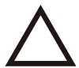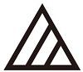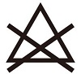

1. Aは、塩素系及び酸素系漂白剤による漂白処理ができる。
2. Bは、日陰でのつり干し乾燥がよい。
3. Bは、塩素系漂白剤による漂白処理ができるが、酸素系漂白剤による漂白処理はできない。
4. Cは、洗たく処理後のタンブル乾燥処理はできない。

12．酵素とその分解物質の組み合わせについて、誤っているものを一つ選びなさい。

1. プロテアーゼ　―　タンパク質
2. リパーゼ　―　鉱物（泥汚れなど）
3. アミラーゼ　―　デンプン
4. セルラーゼ　―　セルロース（繊維素）

繊 維 に 関 す る 知 識

（令和４年度）

13．繊維製品品質表示規程に関する記述について、誤っているものを一つ選びなさい。

1. ポリアクリルニトリル系合成繊維の指定用語は、アクリルニトリルの質量割合が85％以上のものはアクリル、その他のものはアクリル系である。
2. ポリエステル、ナイロン、ポリウレタンは合成繊維に分類される。
3. らくだの指定用語は、毛、らくだ、キャメルである。
4. レーヨン、ポリノジック、リヨセルは再生繊維に分類される。

14．衣料用繊維に関する記述について、誤っているものを一つ選びなさい。

1. ポリエステル系合成繊維のポリトリメチレンテレフタレート(PTT)は、ポリエチレンテレフタレート（PET)に比べて熱に弱く、アイロンの温度によって繊維が溶解するので、注意が必要である。
2. 弾性繊維であるポリウレタン系合成繊維は、経時劣化し易い弱点を持つ。
3. 綿花をとった後に残る短繊維はコットンリンターと呼ばれ、キュプラの原料として使用される。
4. 麻は、天然繊維最大の引っ張り強さを持つが、水に濡れると乾燥時よりも弱くなる。

15．織物()と編物(ニット)の特性を比べた説明で、編物(ニット)に関する説明として、誤っているものを一つ選びなさい。

1. 伸縮性に富み、シワになりにくい。
2. 耐摩耗性に劣る。
3. 保形性（一定の形を保持する性能）が強い。
4. 通気性及び保温性が大きい。

16．繊維の鑑別方法について、誤っているものを一つ選びなさい。

1. 綿、麻は燃えやすく、燃えると紙の臭いがする。
2. 燃焼による鑑別方法は、加工されていない単一素材よりも、混紡品や特殊加工がされた繊維の鑑別に適している。
3. アセテートは、室温のアセトンで溶解する繊維である。
4. 絹は、三角形に近い断面形状で表面が滑らかな繊維である。

洗たく物の処理に関する知識

（令和４年度）

17．ドライクリーニング用洗剤（ドライソープ）の作用として、誤っているものを一つ選びなさい。

1. ドライ溶剤にとけない水溶性汚れを可溶化水にとかし込む。
2. 個体粒子の汚れを包んで、再附属しないよう液中に浮かす。
3. 静電気発生の防止。
4. 風合いが悪くなる。

18．特殊クリーニングの処理について、誤っているものを一つ選びなさい。

1. 皮革の仕上げは人体プレス機を使うが、90～100℃の蒸気量で、時間をかけて処理をする。
2. 絹和服の洗浄は、石油系溶剤によるブラシ洗いに重点を置き、ワッシャーによる処理はすすぎを行う程度にとどめる。
3. カーペットのクリーニング方法としての「シャンプー洗い」は、取り外しが困難な敷き詰めカーペットの洗浄に用いられる。
4. 毛皮クリーニングでは、コーンパウダー（トウモロコシの芯の粉）やソーダスト（おがくず）など50～100メッシュの粉末に、毛皮用洗剤と加脂栄養剤を含ませて、汚れをパウダーに吸着させて洗う。

19．シミについて、誤っているものを一つ選びなさい。

1. 「水溶性のシミ」は、霧吹きで霧をかけると、シミよりも生地のほうが水分を早く吸収する。
2. 「油性のシミ」は、一般に生地が透けて見え、手ざわりが柔らかく、シミの周囲の輪郭は、はっきりしていないものが多い。
3. ススや泥はねに代表される「不溶性のシミ」は、有機溶剤、水のどちらにも溶解せず、拡大鏡などで観察すると粒子状に見える物質である。
4. シミ抜き方法の基本は、まず油性のシミを処理し、次に水溶性、不溶性のシミの順に処理を行うことである。

20．次の説明文について、誤っているものを一つ選びなさい。

1. 溶剤の油脂溶解力を示すカウリブタノール値（ＫＢ値）は、石油系溶剤よりテトラクロロエチレンの方が大きい。
2. 蛍光増白剤の主な役割は、赤外線を吸収して、繊維の見た目の白さを増進するものである。
3. 日本国内で販売される衣類製品は、外国製輸入品も海外生産品も「家庭用品品質表示法」に基づいて表示することが義務付けられている。
4. ウェットクリーニングとは、特殊な技術を用いた業者による繊維製品の水洗い処理のことで、対象品として、毛素材で飲食物汚れのある子供用外衣がある。



**令和４年度大阪府クリーニング師学科試験解答**

|  |  |
| --- | --- |
| 問題番号 | 解答番号 |
| １ | ３ |
| ２ | ３ |
| ３ | １ |
| ４ | ２ |
| ５ | １ |
| ６ | ２ |
| ７ | ４ |
| ８ | １ |
| ９ | ４ |
| １０ | ４ |
| １１ | １ |
| １２ | ２ |
| １３ | １ |
| １４ | ４ |
| １５ | ３ |
| １６ | ２ |
| １７ | ４ |
| １８ | １ |
| １９ | １ |
| ２０ | ２ |